此试题可能存在乱码情况，在查看时请点击右上角全屏查看
2018年防城港中考历史复习题
(本卷开卷考试，共两大题15小题，满分50分，考试时间50分钟)
一、选择题（本大题11小题，每小题2分，共22分。每小题只有一个正确选项。）
1．由西周创立并在西汉得到推行的政治制度是
A．禅让制 B．奴隶制 C．分封制 D．私有制
2．下列民族由波斯人、阿拉伯人和汉、蒙、提兀儿等民族逐渐融合形成的是
A．匈奴族 B．回族 C．藏族 D．满族
3．太平天国运动中，列强成立“洋枪队”，与清政府共同镇压太平军，这说明
A．太平军已攻陷北京城 B．清军已失去抵抗能力
C．外国势力已全面侵华 D．中外反动势力已勾结
4．“《申报》初创时，每期只销六百分，四个月后，该报在上海已日销三千份。……至1877年，每日销量已达八九千份。”材料主要反映了《申报》
A．市场竞争激烈 B．销售技术高超
C．内容丰富多彩 D．影响逐渐扩大
5．“它打开了中国近代工业化的大门，是中国最早的工业化文明，具有里程碑的作用和意义。”材料所评论的事件是
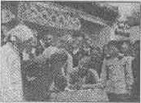
A．洋务运动 B．民族工业的萌芽
C．辛亥革命 D．新文化运动
6．观察右图“入社报名大会”场景，你认为入社的主要是
A．农民 B．地主
C．商人 D．工人

7．据1988年统计，我国共签订利用外资协议16377项，协议金额785.1亿美元，外资企业已达15948家，引进技术合同3530项，进出口总额达1028亿美元。这表明
①对外开放促进了经济发展 ②对外开放促进了经济区域化
③邓小平南方谈话促进了人们思想解放 ④对外开放有利于科技进步
A．①② B．①④ C．②③ D．③④
8．以下是两次党代会的纪念邮票，会议的关键词分别是
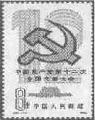
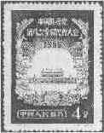

A．土地改革、真理标准问题 B．一五计划、民族区域自治
C．主要矛盾、走自己的路 D．市场经济、初级阶段理想化
9．古代埃及文明、巴比伦文明、印度文明的共同特点之一是
A．与大河流域有关 B．建立封建国家
C．民众享有参政权 D．信奉伊斯兰教
10．史学家斯塔夫里阿诺斯指出：“法国大革命不仅标志着资产阶级的胜利，而且标志着民
众的充分觉醒。”能够表明“民众觉醒”的直接论据是
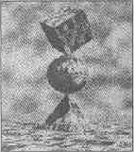
A．颁布《人权宣言》 B．发动多次起义
C．处死路易十六 D．发动对外战争
11．观察右图的漫画，判断作者的主要意图是想反映经济全球化的
A．艺术性 B．互利性
C．扩张性 D．危险性

二、非选择题（本大题4小题，共28分）
12．阅读以下图文材料：
材料一 唐朝对外主要交通路线图
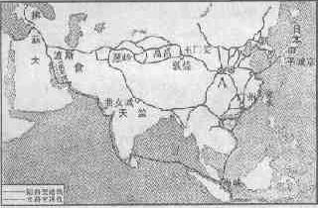
材料二 据记载，当时有七十多个国家和地区与唐朝有外交关系，首都侨居有大量外国客商、往来使节、僧侣、学者、留学生等，最多达万人以上。仅日本的遣唐使就达十多批。
请回答：
（1）写出材料一图中地点A的名称。（1分）
（2）根据材料一、二，归纳唐朝对外交往的特点。（2分)
（3）结合所学知识，分析出现这些特点的主要原因有哪些。（2分)
（4）结合所学知识，分析唐朝对外交往对文化发展产生的影响。（1分）
13．阅读以下材料：
1896年6月，官员李端棻第一次正式提议设立“京师大学”。光绪帝让有关部门议复。顽固派以经费困难为由，主张“缓办”。
1898年初，康有为又提出“经市立大学”的建议。2月，御史王鹏运奏请开办京师大学堂。光绪帝表示“准其建立”。6月11日，光绪帝下诏，强调京师大学堂“尤应首先举办”。但顽固派数衍拖延，不予执行。6月26日，光绪帝再次发出上谕，严令“迅速复奏”，否则“定即从严惩处不贷”。这才请梁启超代为起草办学章程。
1898年7月，光绪帝正式批准设立京师大学堂。．
1898年9月，慈溪太后发动政变，唯京师大学堂得以保留，并于12月正式开学。由于“京曹守旧，耻入学”，原定招生500人，开学时“学生不及百人”，次年增至近200人。
请回答：
（1）从材料看，光绪帝对开办京师大学堂持什么态度？（1分）
（2）材料所涉及的人物中，有两人是戊戌变法的领袖，请指出来。（2分）
（3）根据材料并结合所学知识，分析京师大学堂开学时“学生不及百人”的原因。（2分）
（4）京师大学堂作为中国近代出现的新鲜事物，从其创办过程你可以得到什么认识？（1分）
14．阅读以下材料：
材料一 二战后美国经济发展情况表
年份 | 1950 | 1955 | 1965 | 1975 | 1982 | 1985 | 1994 | 1999
国内生产总值年均增长率（%） | 8.7 | 5.6 | 6.3 | -0.8 | -1.9 | 3.3 | 3.9 | 4

材料二 他们散布这样一种看法：鉴于苏联的衰落和海湾战争的结果，美国已成为唯一的超级大国，未来的国际秩序应由美国领导，建立“美国统治下的和平”。
请回答：
（1）根据材料一，指出20世纪50-90年代美国经济发展经历了哪三个阶段？（2分）并结合所学知识分析出现第二个阶段状况的主要原因。（2分）
（2）你如何评价材料二中美国的这种论调？（2分）
15．“人”是历史发展的推动者，历史发展的过程处处显现着“人”。下面让我们一起来完成有关“人”的探究活动。
【探究一】发现“人”迹
以下是搜集的一些资料：
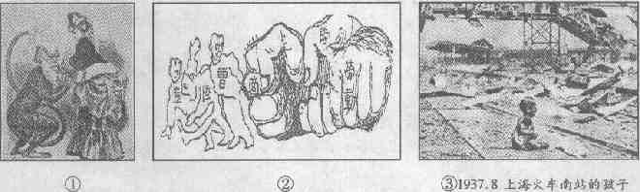

④2005年，吉林一家工厂发生爆炸，造成8人死亡，70人受伤，并污染松花江135千米，造成严重“水危机”。
⑤北京大学等校三千多学生集会演讲，并游行示威，遭到北洋军阀政府镇压。
⑥周恩来在万隆会议上面对帝国主义的阴谋破坏，提出了“求同存异”的方针。
【探究二】整理资料
（1）上述资料反映同一历史事件的是 ；反映人类由于科技管理不当而导致严重后果的是 。（填序号）（2分）
【探究三】深入“人”事
（2）请分析资料①漫画中的男主人公为什么会被丑化？）1分）
（3）从资料②的漫画，你可以获取哪些历史信息？（2分）
（4）你是否赞同资料⑥中周恩来的做法？为什么？（2分）
【探究四】善待人类
（5）请你为资料③的照片拟一个标题，并进行解说。（2分）
（6）请你为我国科技发展中如何做到以人为本提一条建议。（1分）
2018年防城港中考历史复习题参考答案
一．选择题（每小题2分，共22分）
1．C 2．B 3．D 4．D 5．A 6．A 7．B 8．C 9．A 10．B 11．D
二．非选择题（4小题，共28分）
12．（1）长安（1分）
（2）交往国家众多；往来人数众多；交往频繁；人员身份多样；水路、陆路并进。（2分，答出2点即可）
（3）政局稳定；经济繁荣；国力强盛；统治者重视。（2分，答出2点即可）
（4）丰富了唐朝文化。（1分，意思对即可给分）
13．（1）支持。（1分）
（2）康有为、梁启超。（2分）
（3）科举制的存在；人们思想还较守旧；人们对京师大学堂认识不足。（2分，答出2点即可）
（4）中国教育近代化过程艰难曲折。（1分，合理即可给分）
14．（1）繁荣—滞涨—回升。（2分，对两个给1分，全对给2分）美苏争霸；陷入越战；资本主义世界经济危机；三足鼎立。（2分，答出2点即可）
（2）材料二反映了美国继续称霸世界的野心（1分）但由于世界向多极化发展，美国的这种想法难以实现。（1分）
15．（1）②⑤（1分，全对才给分）④（1分）
（2）因为达尔文提出的进化论，否定了神权统治根基，引起了教会的极大恐慌。（1分）
（3）反映的事件是五四运动；五四运动的爆发与卖国贼曹、章、陆有关；工、商、学团结起来打倒卖国贼。（2分，答出2点即可）
（4）赞同，因为周恩来提出的“求同存异”方针促进了万隆会议的圆满成功。（2分，观点1分，理由1分，观点错误不给分）
（5）如“记忆”，号召人们永远铭记战争给人类带来的伤害，抵制战争。（2分，标题1分，解说1分，必须从反思战争的角度解说才给分）
（6）如“科技应为人类健康服务（1分，合理即可给分）

